Realizar una etiqueta, utilizando las herramientas que la docente solicite

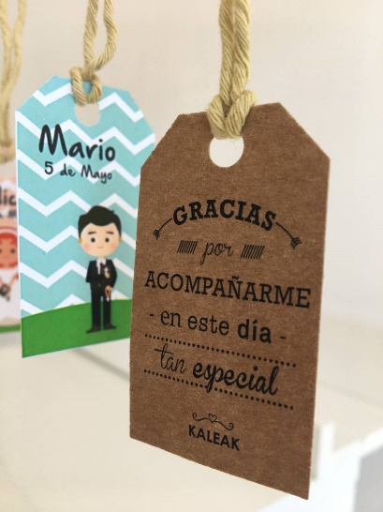

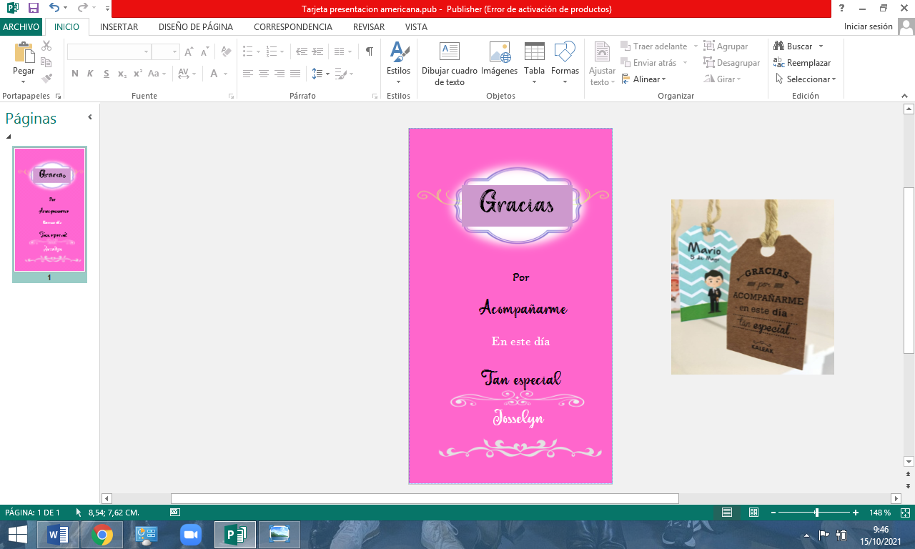

JOSSELYN EUNICE HERRERA GONZALEZ 5TO BILINGUE